task3

使用mutex semaphore，

task4.

确保phase1 先运行

设立counter =10,假设有10个thread

每次用phase1并且让

counter-=1;

if counter=0

开始Phase 2

task5.

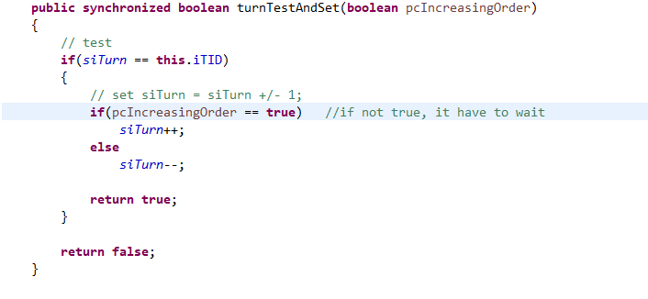

counter的部分可以用counter symaphore

isize 初始default size,实际size， getTop会return他

itop 整个stack的top在array中的index(max-3)

acStack 一个stack，初始为ABCD￥￥,实际stack

blockstack，指定一个pisize，（整个array的大小）如果不等于默认size 6，那么就会给ACSTACK就变成新STACK，

abcdefghijklmn

最后两个变成钱符

itop变成piSize-3，isize=pisize

PICK得到top但是不改变他

getAT会return他具体某个位置的字母

push， itop+1,并且在原来itop右边钱符的地方加上新push的char

pop,itop减1，return当前to，并把原top改成钱符